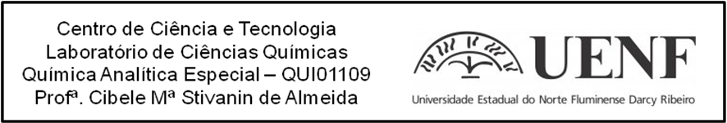Lista de exercícios sobre gravimetria

- Um sal, M₂X possuí um valor de Kps de 2.65 x 10⁻⁷. Se volumes iguais de uma solução 0.000091 mol/L de MNO₃ e 0.0008 mol/L de Na₂X forem misturados, haverá formação de precipitado?
Resposta: Não. (Apresente os cálculos)

- Um sal, MX₂ possuí um valor de Kps de 1.24 x 10⁻⁷. Se volumes iguais de uma solução 0.021 mol/L de M(NO₃)₂ e 0.02 mol/L de NaX forem misturados, haverá formação de precipitado?
Resposta: Sim. (Apresente os cálculos)

- Liste e compare as vantagens e desvantagens da gravimetria.
- Quais as duas fases envolvidas no processo de cristalização na gravimetria?
- Na gravimetria podemos usar algumas técnicas que promovem o desenvolvimento das partículas , quais são elas?
- Qual o principal critério de seleção para escolha do tipo de filtração para um dado precipitado?
- Conceitue: a)Peptização b)Co-precipitação c)De que modo afetam a precisão na gravimetria?
- 0,485g de uma amostra de solo contendo ferro (II) e (III), foi oxidada e o ferro (III) precipitado como óxido de ferro hidratado (Fe₂O₃. xH₂O). O precipitado depois de filtrado, lavado e calcinado pesou 0,248g, com o ferro na forma de óxido (Fe₂O₃)
  - Qual o conteúdo de ferro(III) na amostra? (R=0,173g)
  - Calcule o % de Fe na amostra. (R=35,67%)
- Para analisar a antimonita (Sb₂S₃) pesou-se uma porção de 0,1872g. Depois do tratamento adequado todo o enxofre foi transformado em SO₄²⁻, que determinou-se como BaSO₄, cujo peso foi de 0,3243g. Calcular a percentagem de Sb₂S₃ na amostra de antimonita analisada. R=84,04% de Sb₂S₃
- Para determinar o conteúdo de enxofre (S) no ferro fundido, pesou-se 5,904g de amostra e tratou-se da seguinte maneira. Dissolveu-se em HCl e o H₂S desprendido do sulfeto de ferro destilou-se e absorveu-se em uma solução de sal de cádmio, a CdS formado foi tratado com solução de CuSO₄ em excesso e o precipitado de CuS obtido foi calcinado, obtendo-se 0,0732g de CuO. Calcular a percentagem de enxofre no ferro fundido. R=1,37% de S.
- Quando uma amostra de cloreto de potássio (0.4500g) foi dissolvida em água e tratada com excesso de nitrato de prata (AgNO₃), obteve-se 0.8402 g de cloreto de prata precipitado. Calcule a percentagem de KCl na amostra original. (R=97,12%)

